**公司人员工资管理系统**

**使用说明书**

**2024年6月**

**一、系统安装**

1.1JDK的下载与安装

• 打开浏览器，访问 [Oracle JDK 下载页面](https://www.oracle.com/cn/java/technologies/downloads/#java17)。

• 在下载页面上，选择适合你操作系统的版本。例如：

* Windows
* macOS
* Linux

• 点击下载链接，接受许可协议，并下载相应的安装文件。

下面以Windows为例：

• 双击下载的安装程序，开始安装。

• 按照提示完成安装，默认安装路径一般为 C:\Program Files\Java\jdk-17。

• 安装完成后，需要配置环境变量：

* 打开“控制面板” > “系统” > “高级系统设置” > “环境变量”。
* 在“系统变量”中，找到 Path 变量并编辑，将 JDK 安装目录的 bin 目录（如 C:\Program Files\Java\jdk-17\bin）添加到 Path 变量中。
* 新建一个 JAVA_HOME 变量，值为 JDK 的安装路径（如 C:\Program Files\Java\jdk-17）。

1.2Node.js的下载与安装

• 打开浏览器，访问 [Node.js 官网](https://nodejs.org/)。

• 在首页上，你会看到两种版本：

* LTS (长期支持版)
* Current (最新功能版)

• 建议选择 LTS 版本，以保证更高的稳定性。

下面以Windows为例：

• 点击下载链接，下载 Windows 安装程序 (.msi 文件)。

• 双击下载的安装程序，开始安装。

• 按照安装向导的提示完成安装，默认安装路径一般为 C:\Program Files\nodejs。

• 安装过程中，可以勾选 "Automatically install the necessary tools" 选项，这将安装一些常用的开发工具。

1.3环境变量配置

增加环境变量NODE_PATH内容为：

D:\nodejs\node_global\node_modules

1.4数据库的安装

• 打开浏览器，访问 [MySQL 下载页面](https://dev.mysql.com/downloads/installer/)。

• 在下载页面上，选择适合你操作系统的版本。

• 点击 "Download" 按钮下载 MySQL 安装程序。

下面以Windows为例：

• 双击下载的安装程序（一般是 mysql-installer-community-X.Y.Z.msi 文件），开始安装。

• 在安装向导中，选择“Custom”安装类型，以便自定义选择要安装的组件。

• 选择要安装的 MySQL 服务器、MySQL Workbench（图形化管理工具）等组件，然后点击 "Next"。

• 点击 "Execute" 以执行安装操作。

• 安装完成后，进行初始配置：

* 配置 MySQL 服务器类型和网络设置（通常默认设置即可）。
* 设置 MySQL 根用户（root）的密码，并创建其他用户（如果需要）。
* 选择是否将 MySQL 服务器作为 Windows 服务启动（建议勾选）。

• 完成安装和配置后，点击 "Finish" 结束安装。

1.5系统配置

在application.yml中将datasource的url改为需要指定的url，在演示中为wage-management。

启动时先进行npm -install，然后npm run dev。

**二、登录首页**

由于普通用户只能查看自己的工资，这里以管理员身份登录，方便下面的功能演示。打开浏览器，在地址栏输入[登录- 公司人员工资管理系统](http://localhost:8000/user/login)，显示页面如图 1所示。

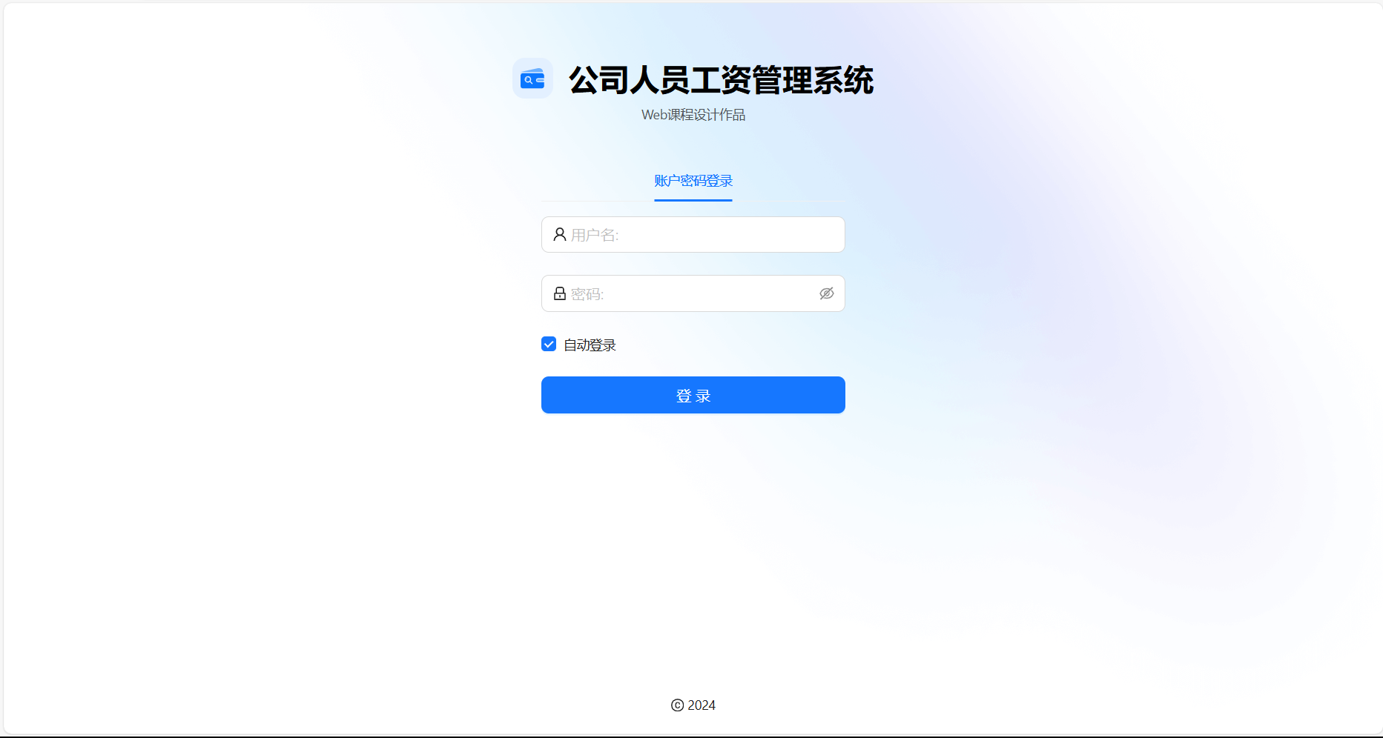

图 1 网站首页页面

该首页页面制作精美，同时具有良好的交互性，密码要求不小于八位，如果小于八位，会有相应提示，如图 2所示。

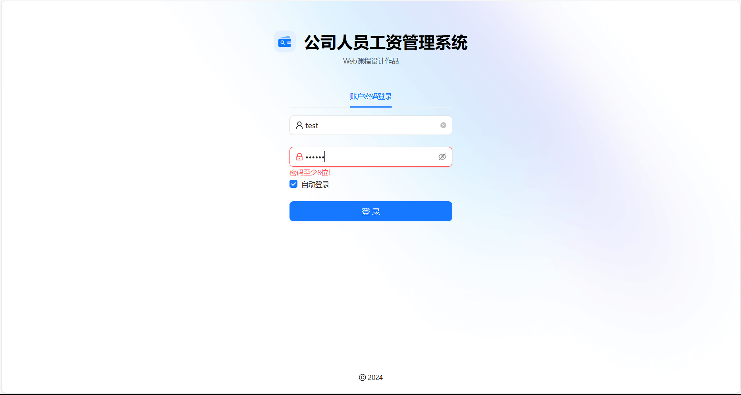

图 2 密码位数提示

同时具有隐藏/显示密码功能，如图 3所示。

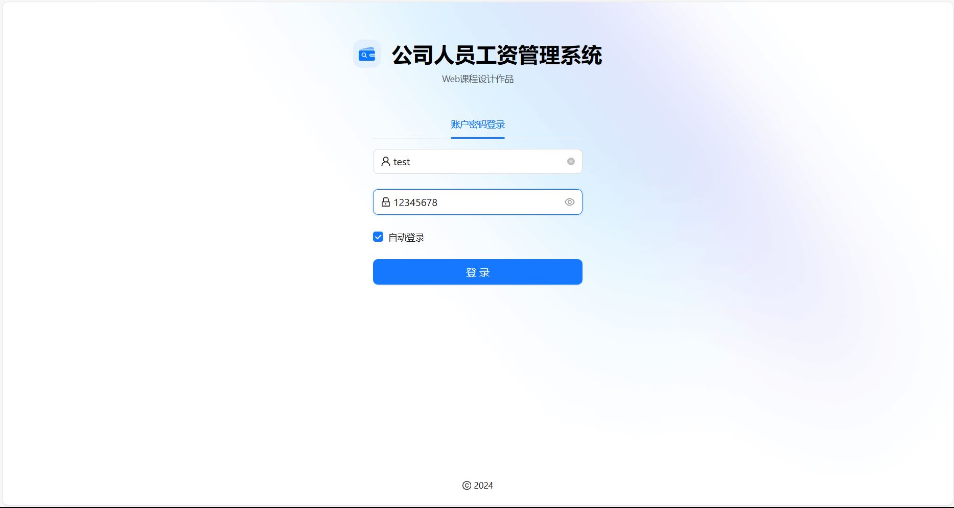

图 3 隐藏/显示密码功能

输入用户名和密码后会提示登录成功，交互性良好，如图 4所示。

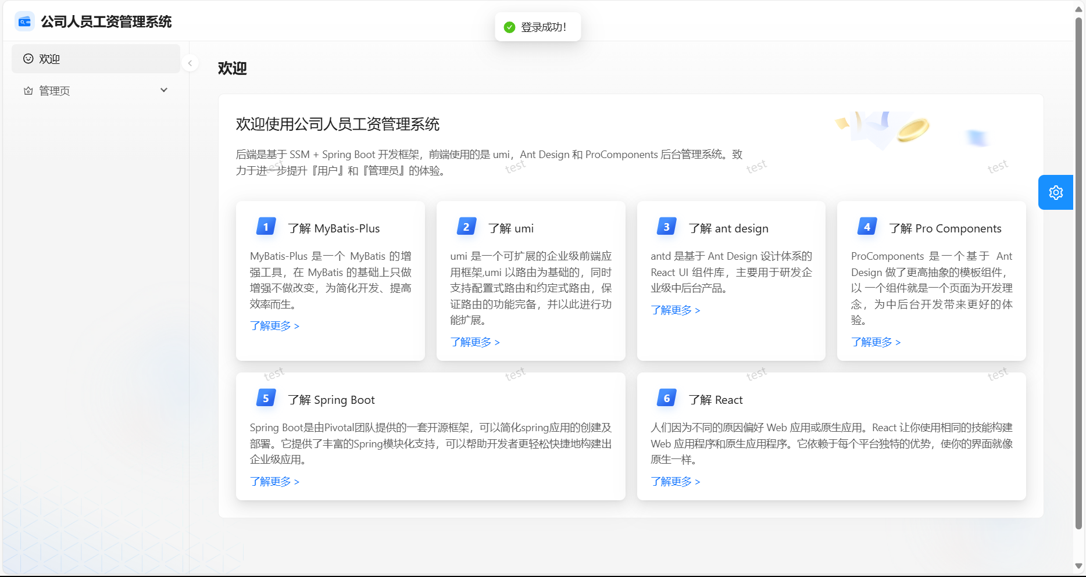

图 4 登录成功提示

**三、欢迎页**

用户首先看到的是欢迎页，这里我们小组将我们所用的技术展现在此，如图 5所示。

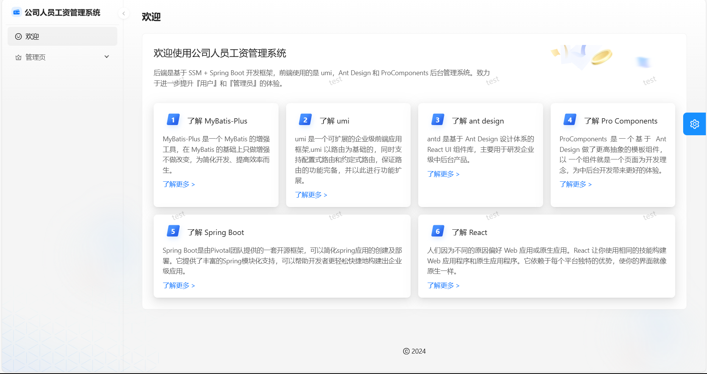

图 5 欢迎页

同时右边的设置按钮还可以更改页面的主题、布局，如图 6所示。

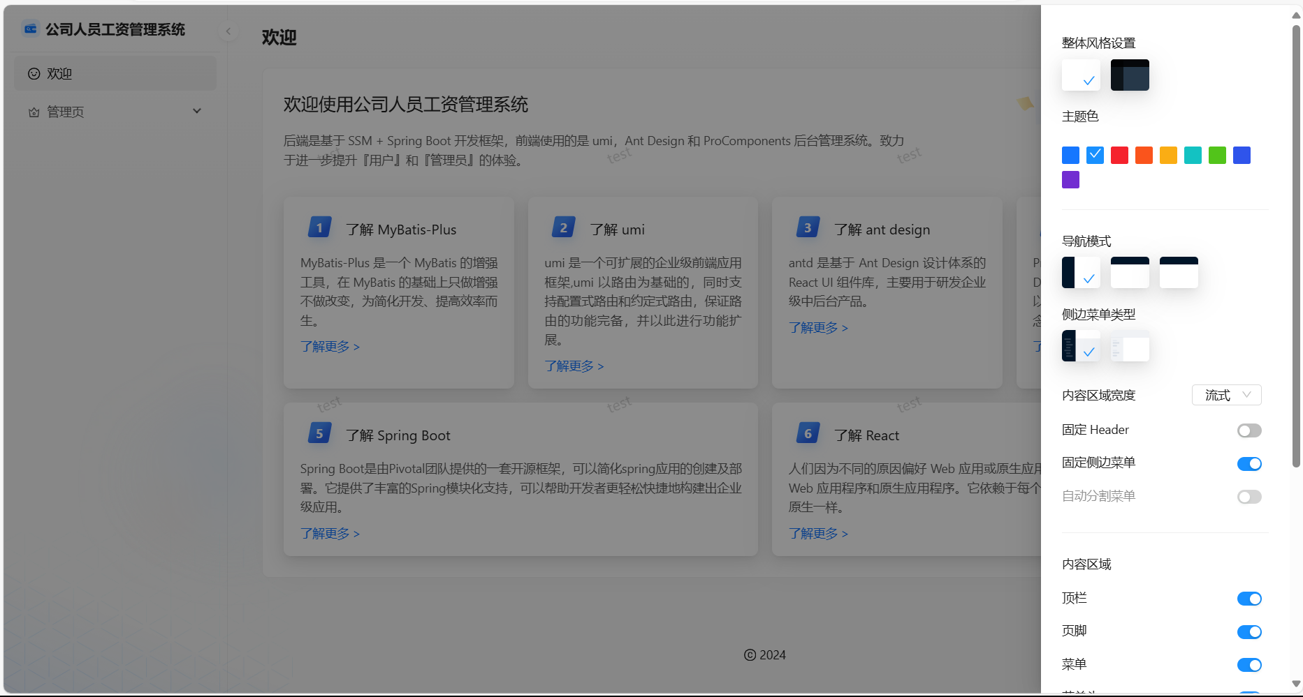

图 6 页面布局设置功能

例如选择暗色风格，如图 7所示。

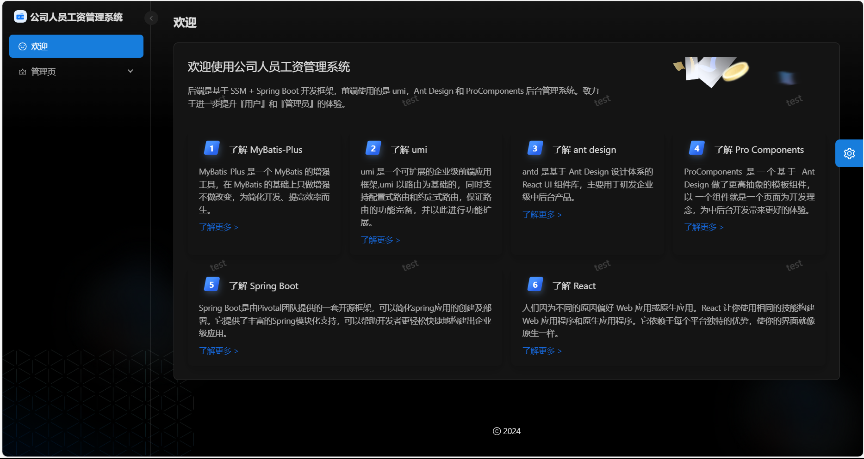

图 7 暗色风格

选择导航模式为顶部菜单格局，如图 8所示。

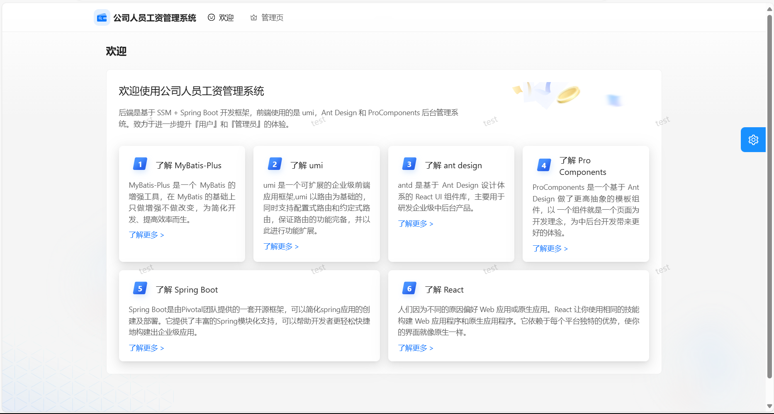

图 8 顶部菜单格局

**四、部门管理**

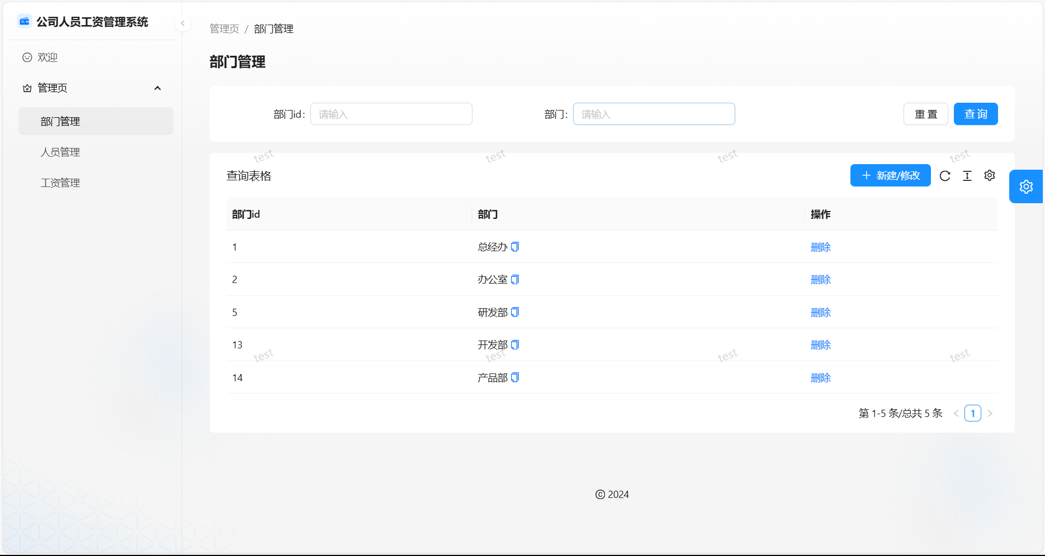

图 9 部门管理

可以添加部门，点击新建/修改按钮，输入部门名称即可添加。

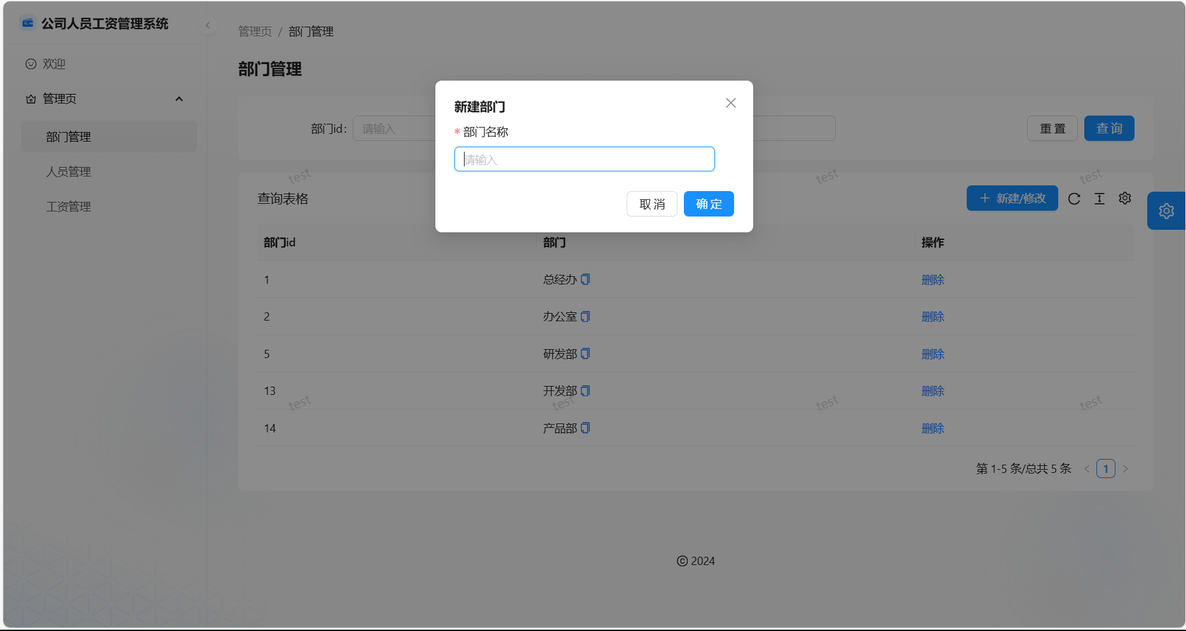

图 10 添加部门

这里输入厨房部，点击添加。

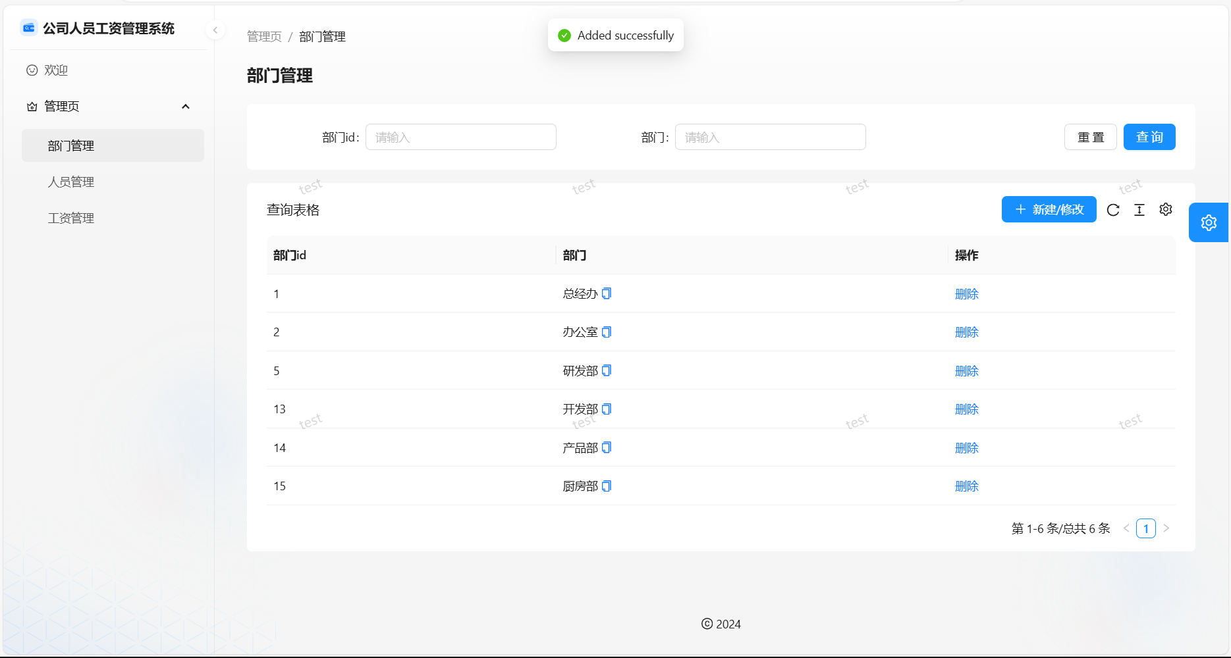

图 11 成功添加

成功添加后页面会弹出Added successfully的友好提示。

下面展示输出部门，点击部门右边的删除按钮即可将该部门删除，这里考虑到维护，是逻辑删除，即数据表中设计一个字段来判断其是否应该显示出来。

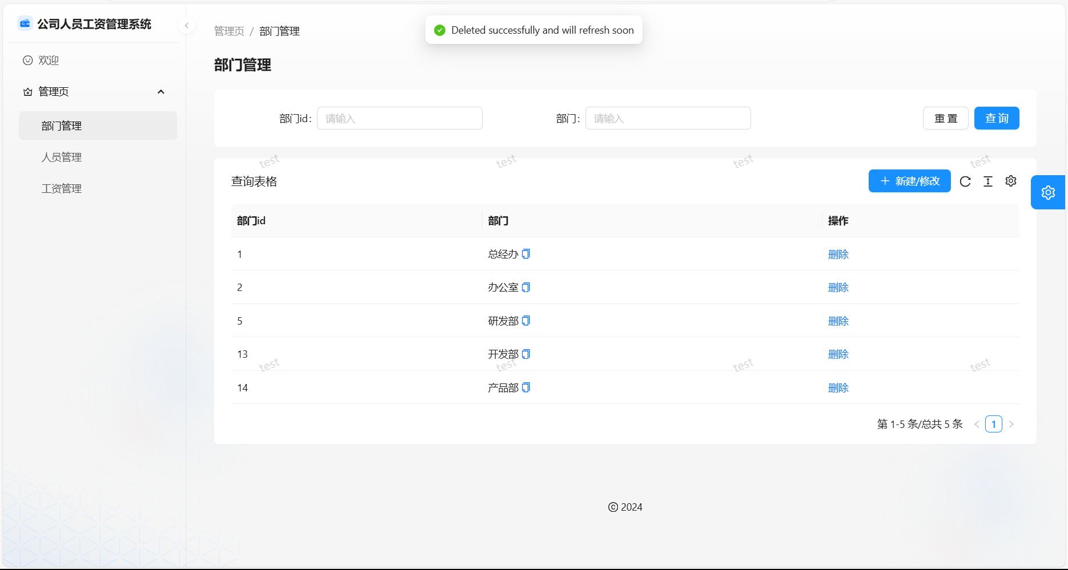

图 12 成功添加

下面展示部门查询，可以通过单条件或多条件进行部门查询。

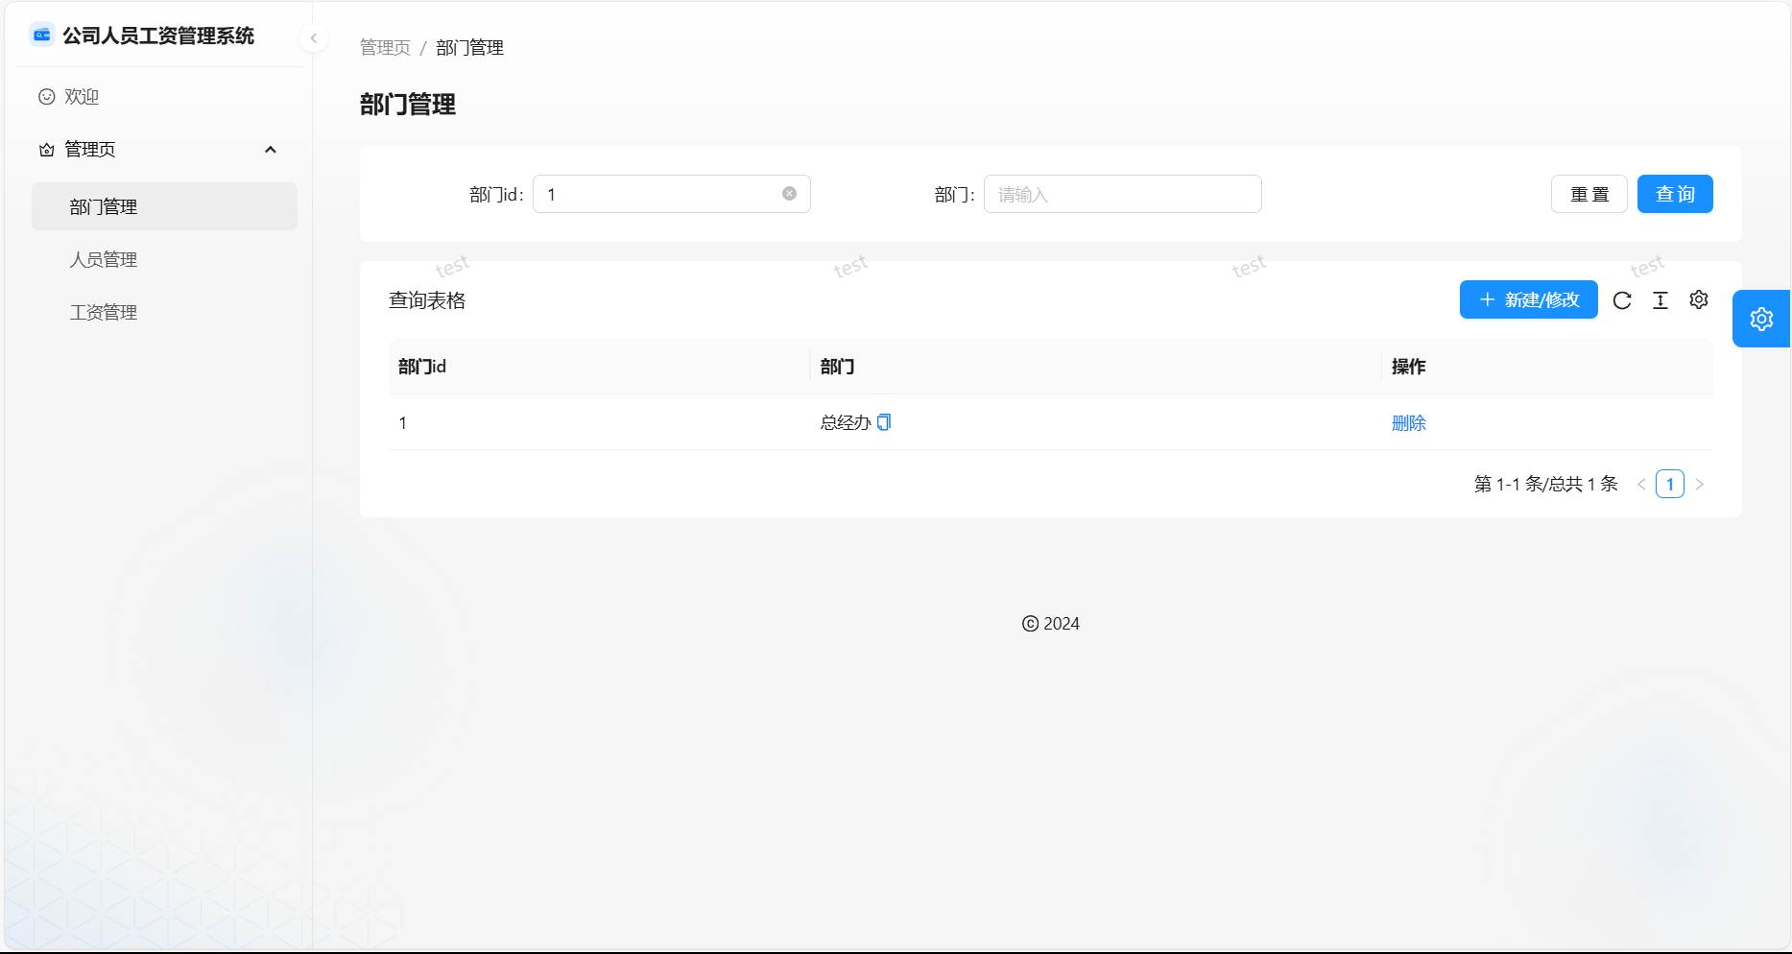

图 13 部门id查询

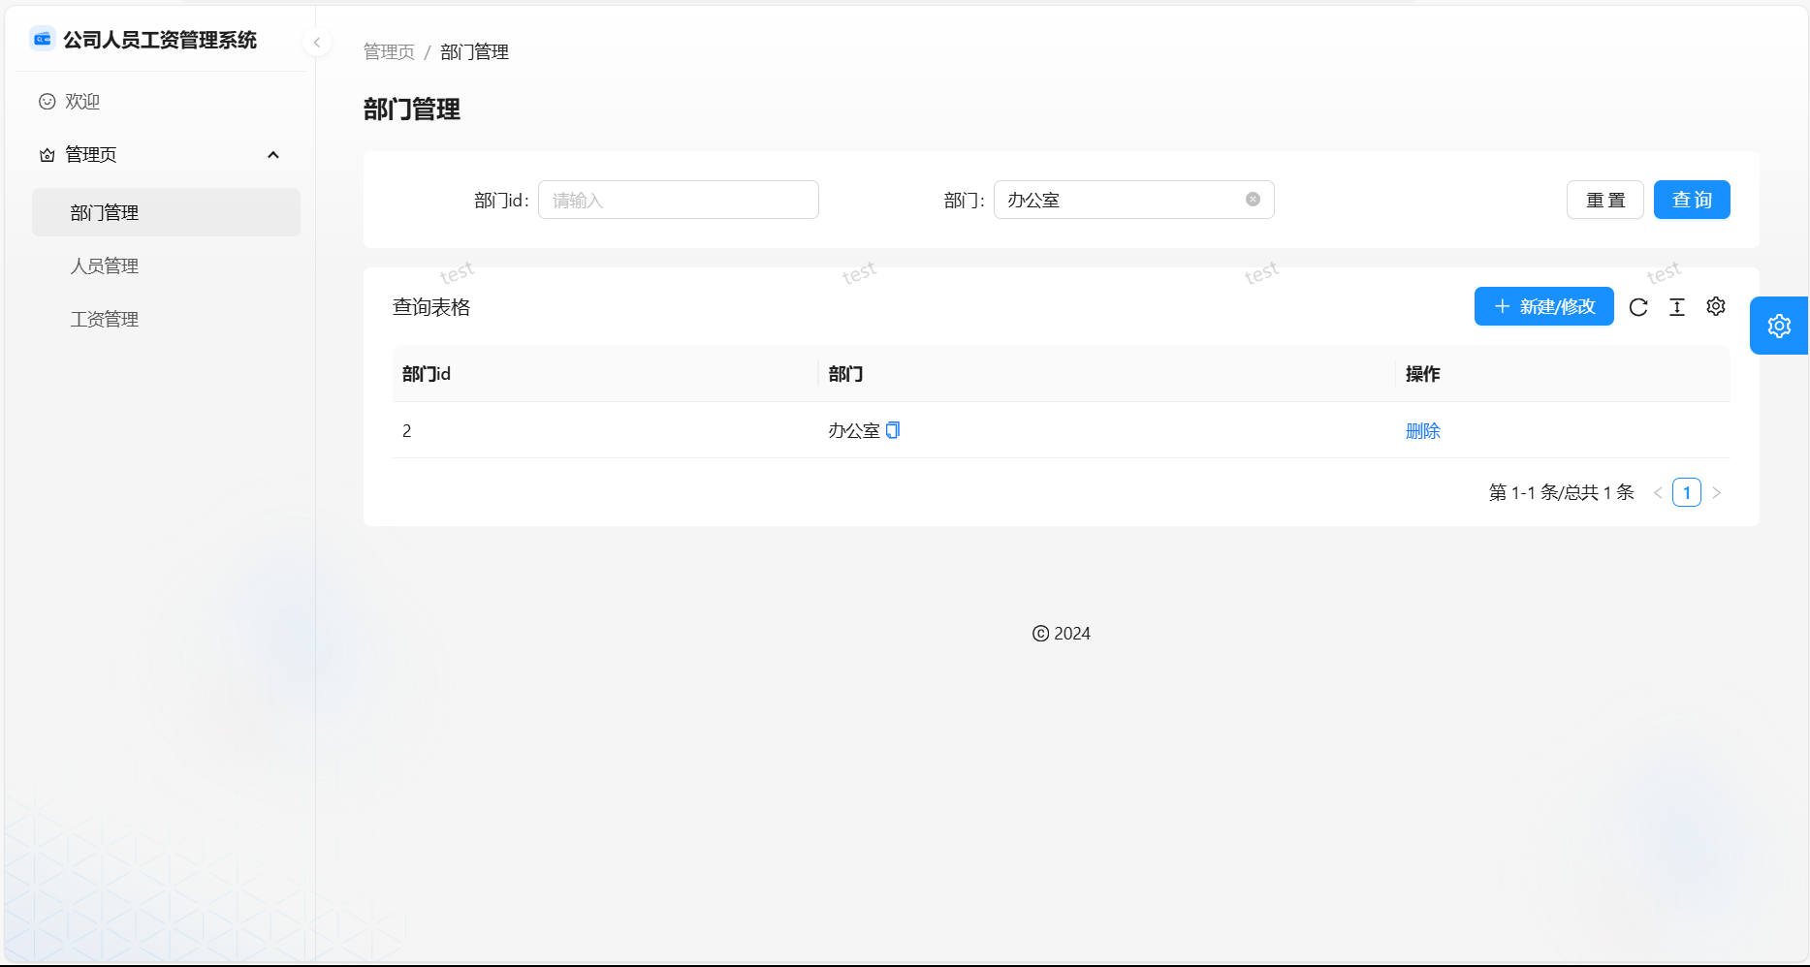

图 14 部门查询

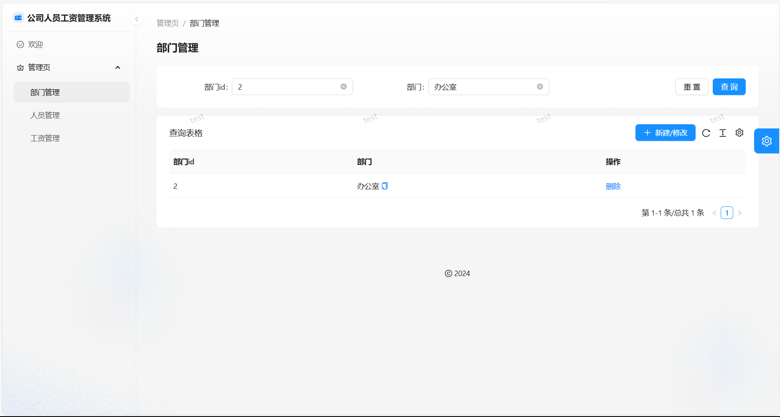

图 15 多条件查询

点击重置按钮即可返回。

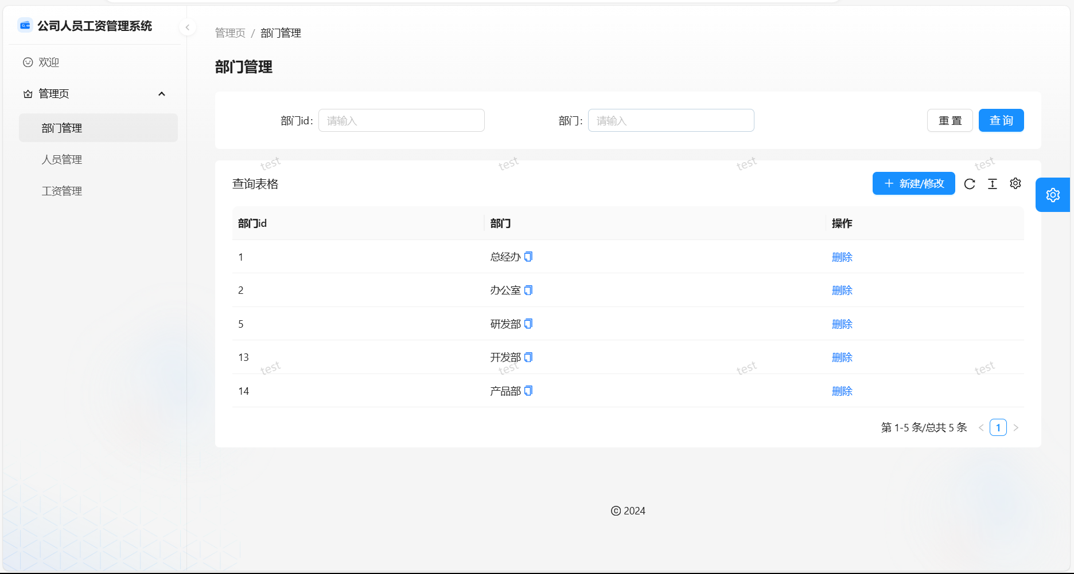

图 16 重置按钮

还可以点击右边的设置按钮进行列显示设置调整。

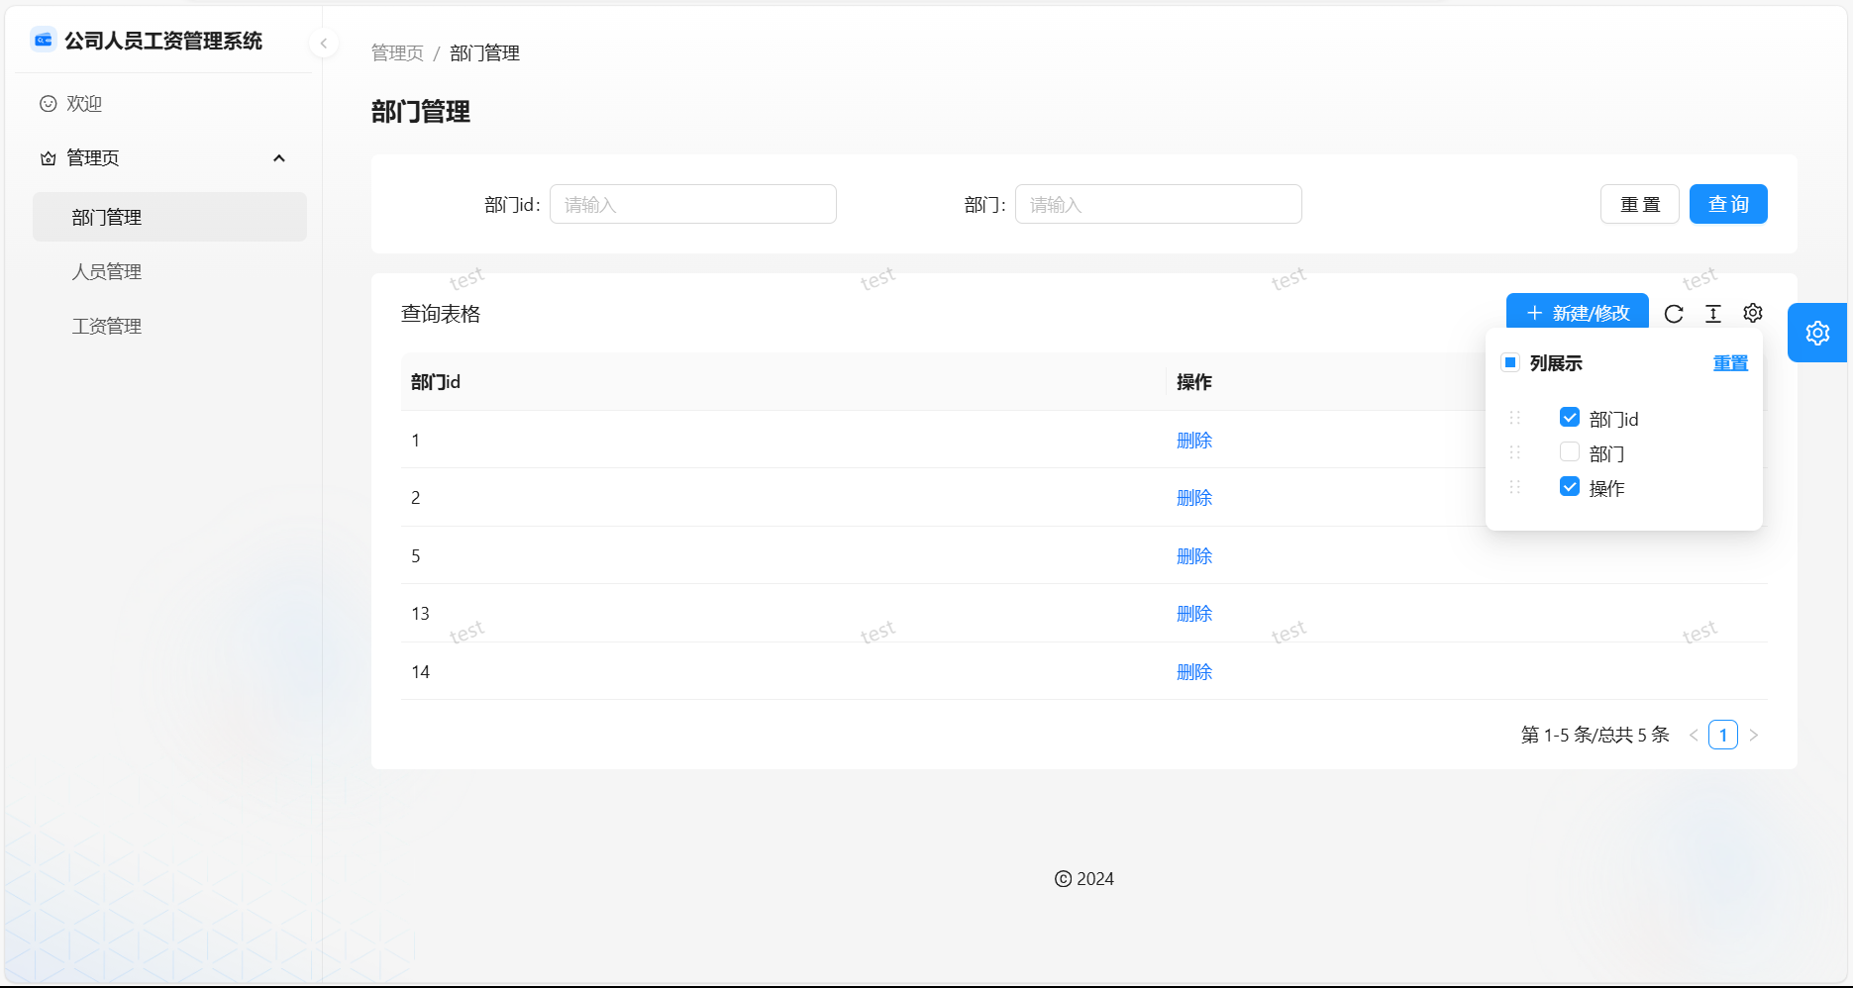

图 17 列显示调整

**五、人员管理**

首先展示添加人员

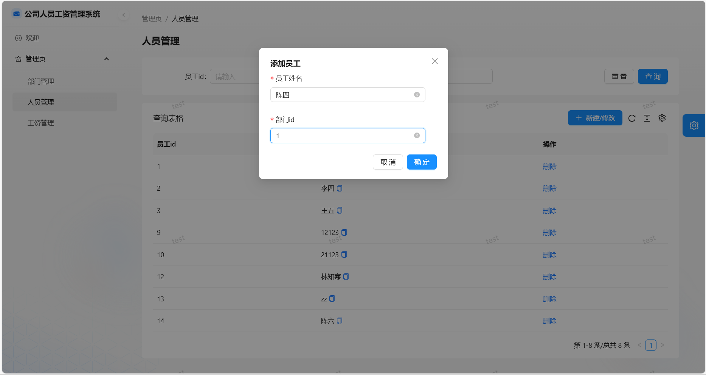

图 18 添加员工

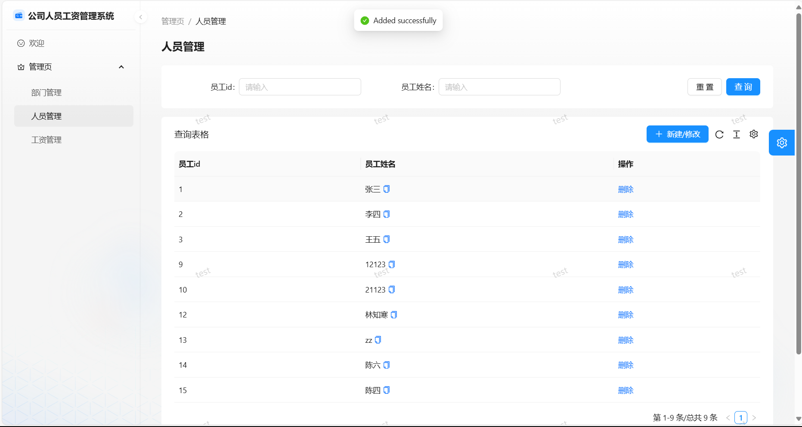

图 19 成功添加

下面展示修改员工，由于修改员工姓名和添加员工功能上有重叠，所以将两者整合在一起。如果是修改员工的部门id，则输入相同的员工姓名，后端会根据姓名查找并修改部门id。

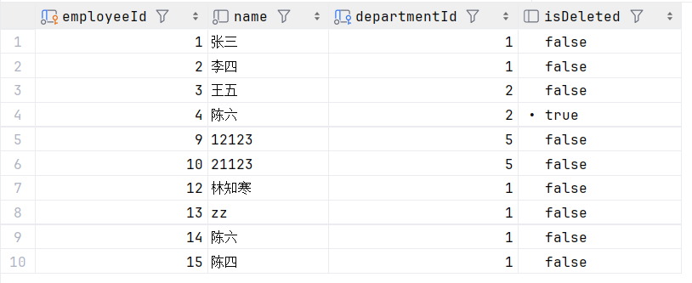

图 20 修改前

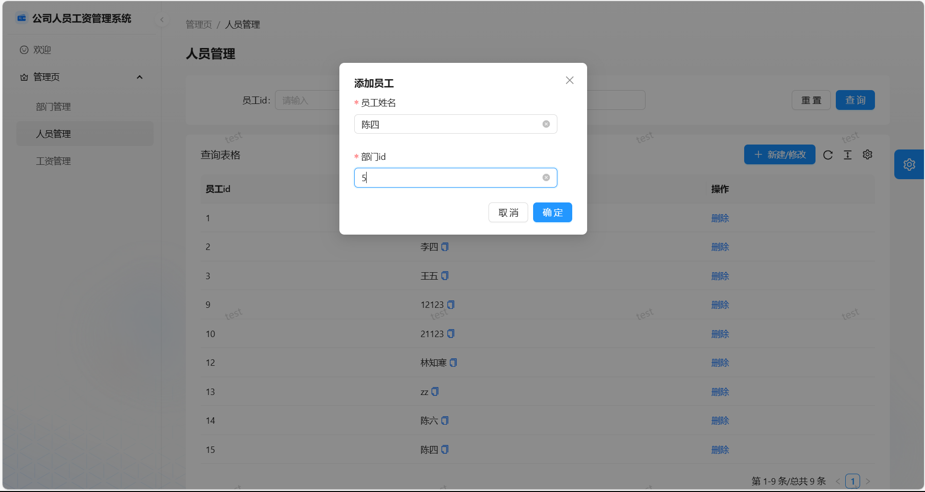

图 21 修改

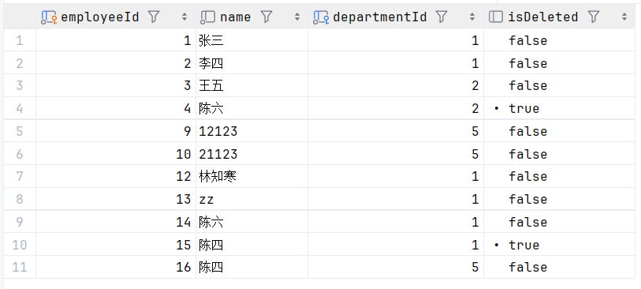

图 22 修改后

下面展示删除员工，点击员工右边的删除按钮即可删除该员工，这里以删除陈四为例。

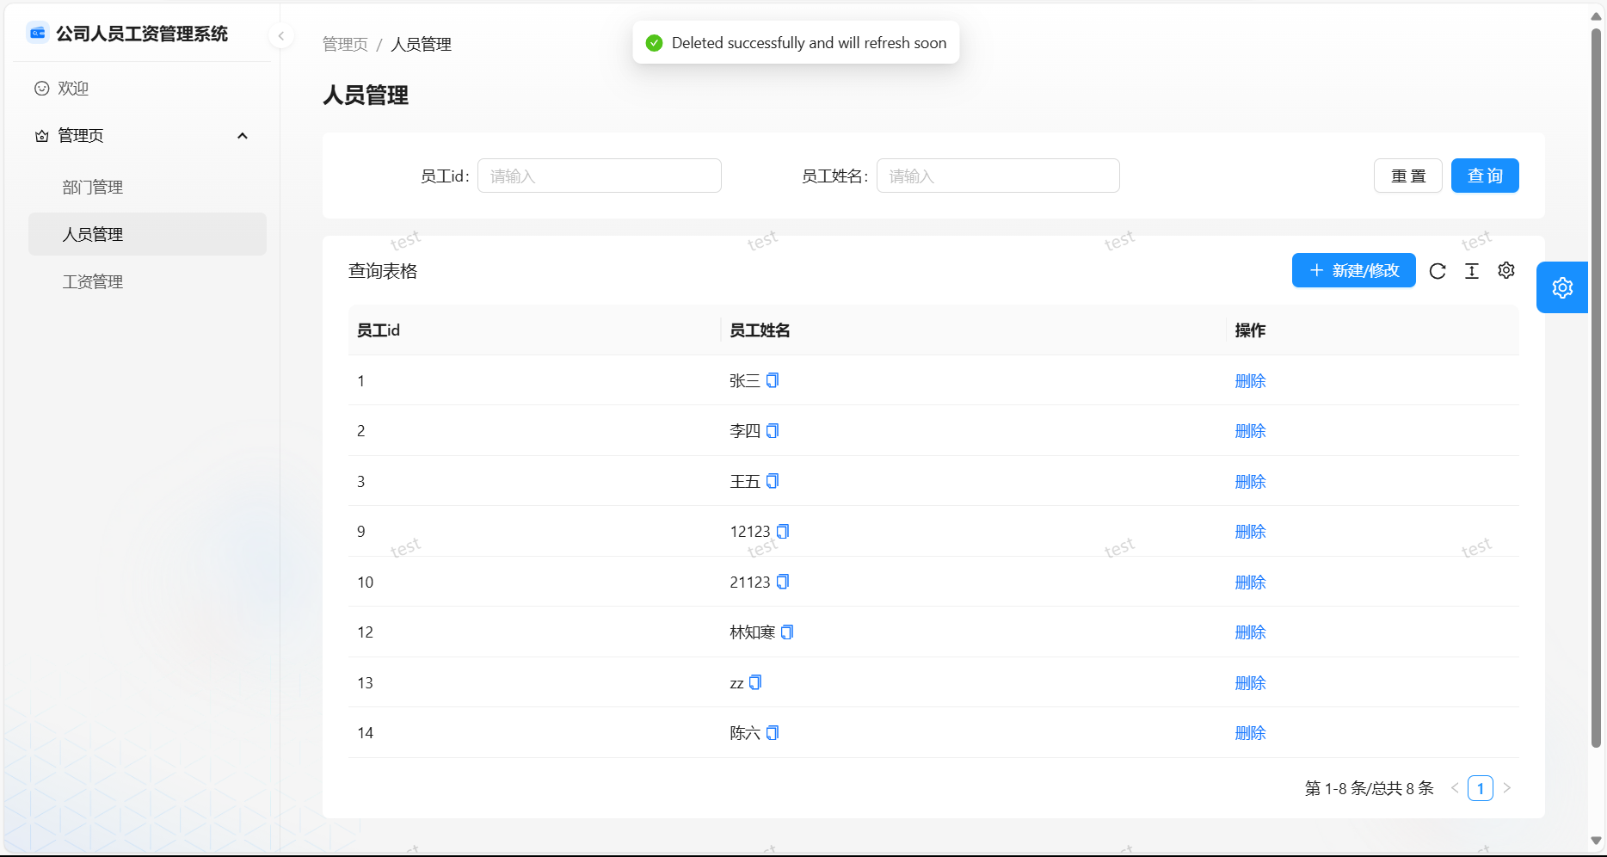

图 23 删除陈四

下面展示查询用户，同样支持单条件查询和多条件查询。

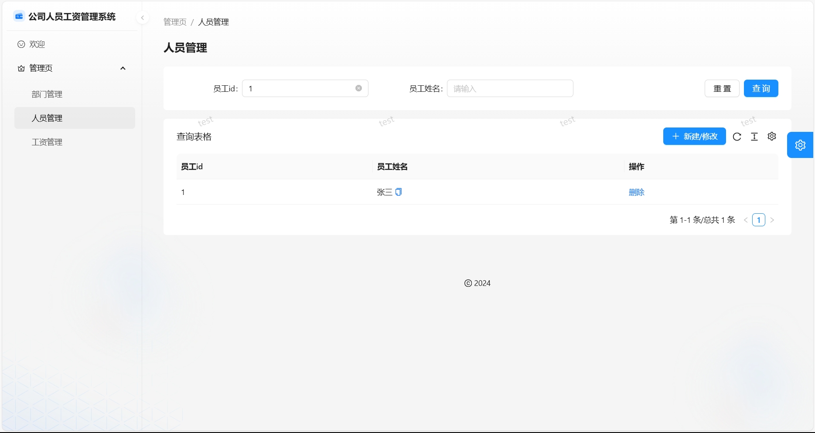

图 24 员工查询

**六、工资管理**

首先展示添加工资。

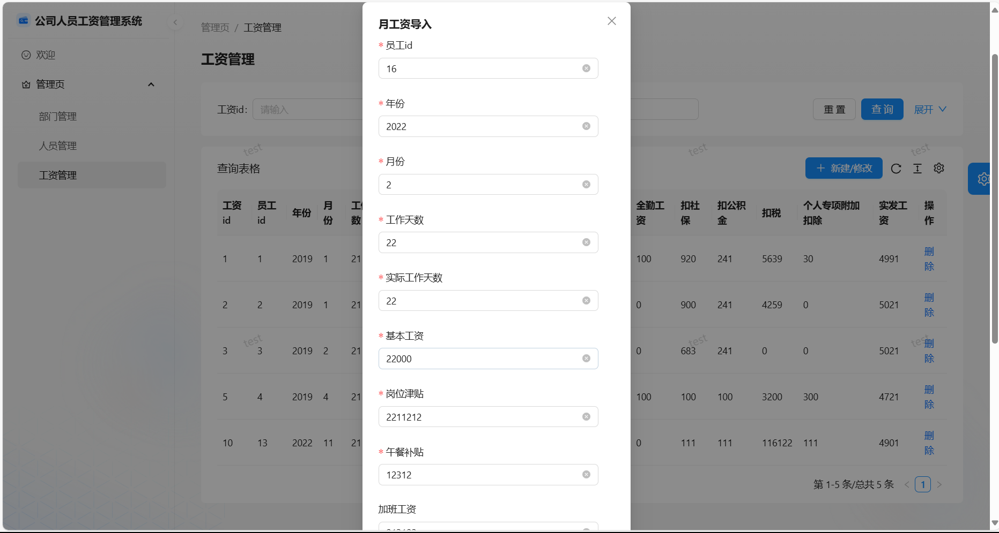

图 25 月工资导入

这里由于表格太长不好展示，可以点击左上角的箭头按钮使其拉长方便展示。

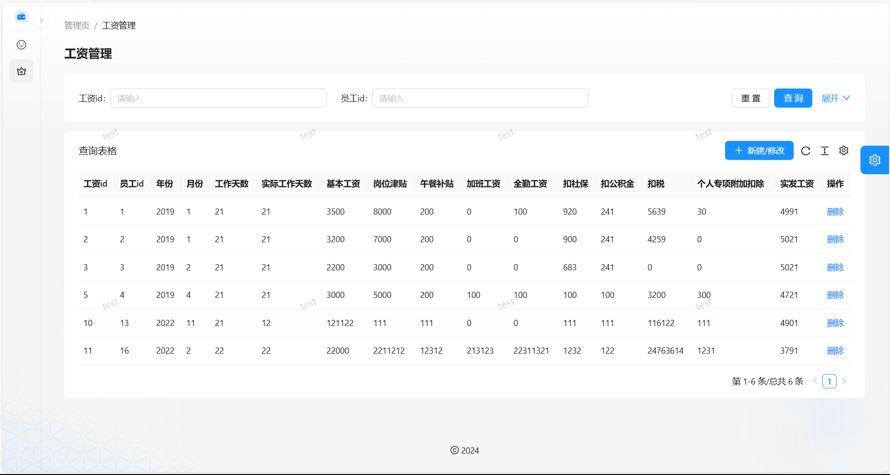

图 26 导入成功

下面展示修改功能，这里同样修改功能与添加功能是合并在一起的，后端根据employeeId进行修改，这里修改员工id为16的工资，这里更改了其的岗位津贴和午餐补贴。

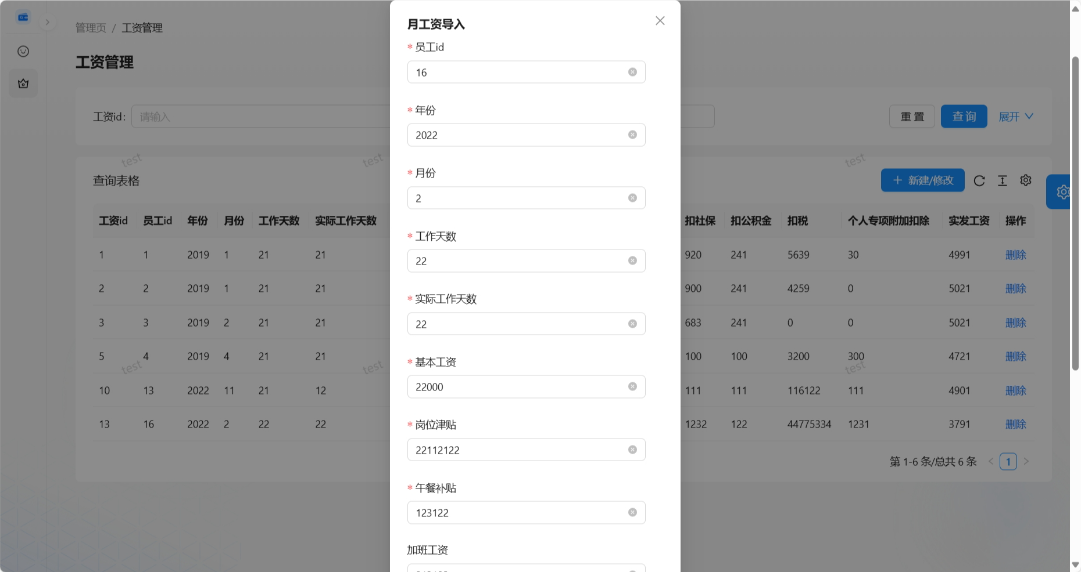

图 27 工资修改

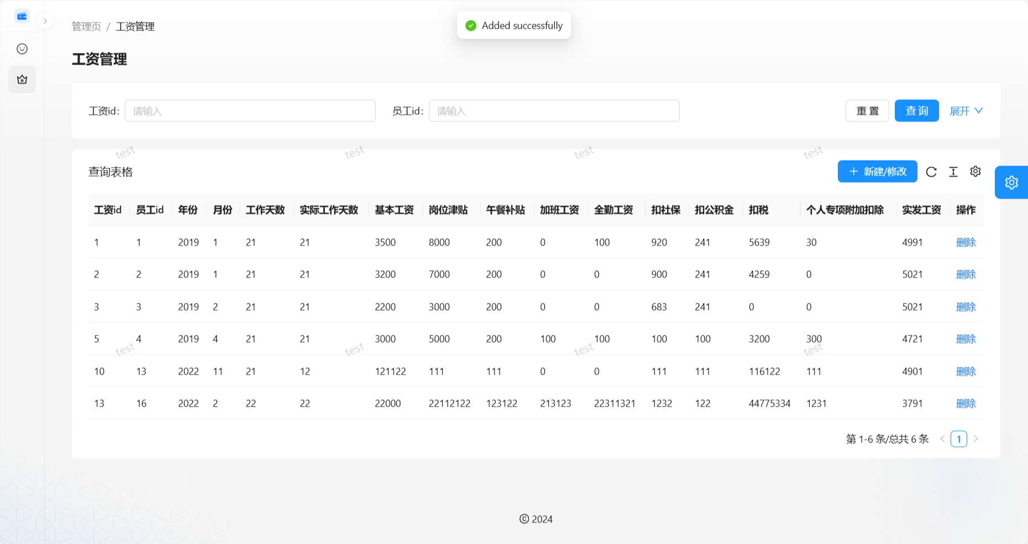

图 28 修改成功

下面展示删除功能，点击工资右边的删除按钮即可删除。

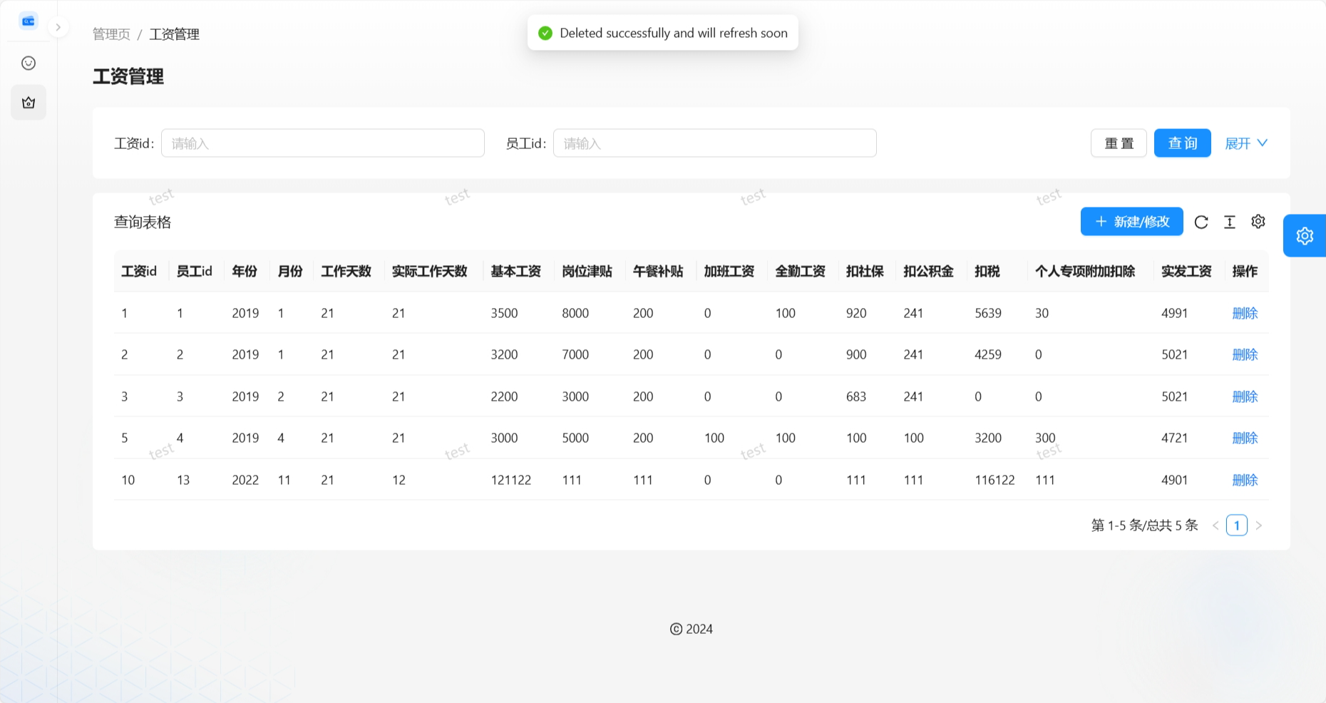

图 29 工资删除

下面展示查询功能同样支持单条件查询和多条件查询。

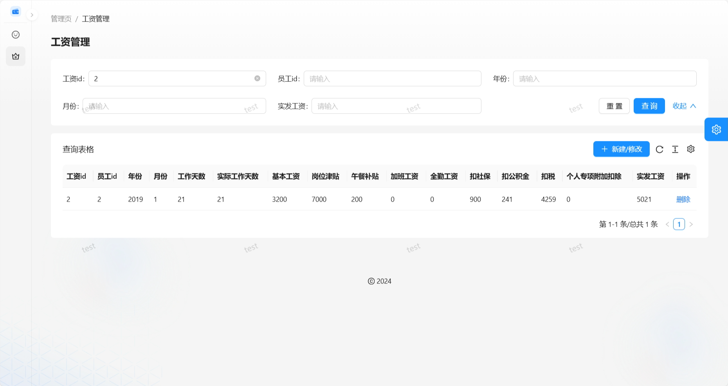

图 30 单条件查询

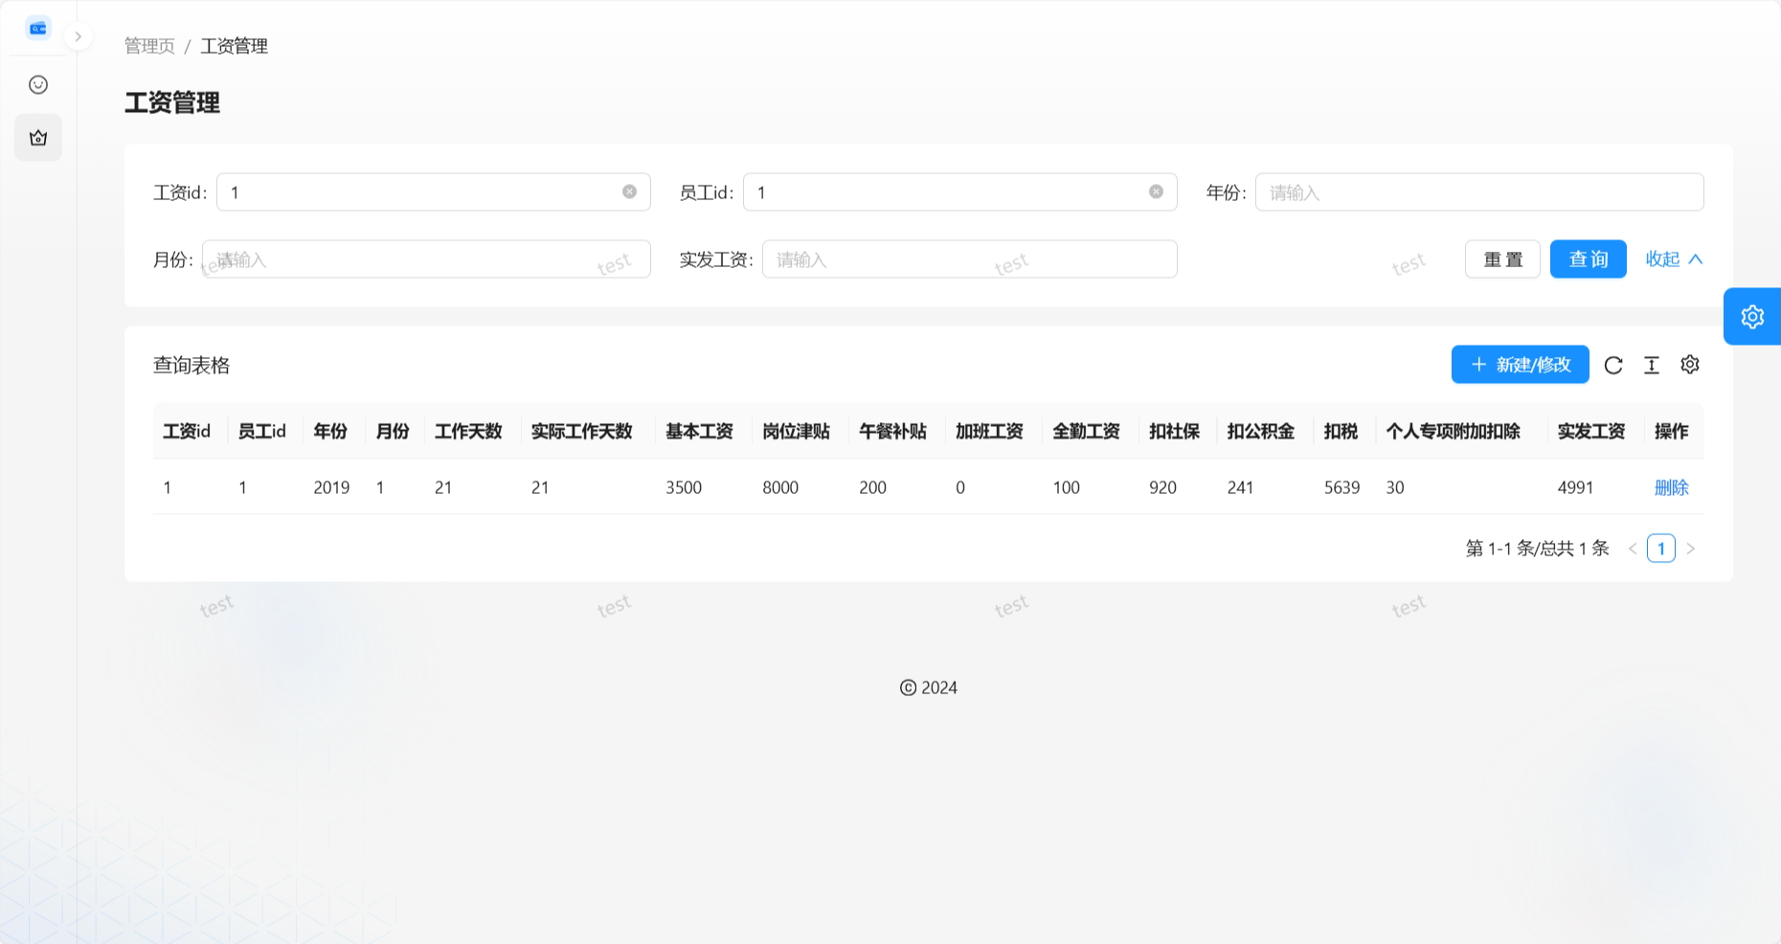

图 31 多条件查询

**七、水印功能**

设置水印是一种保护和宣传数字内容的有效手段，能够在多方面提供优势，确保内容的安全性、完整性和合法使用。所以，我们小组也使用了水印功能，水印的内容即为用户名。

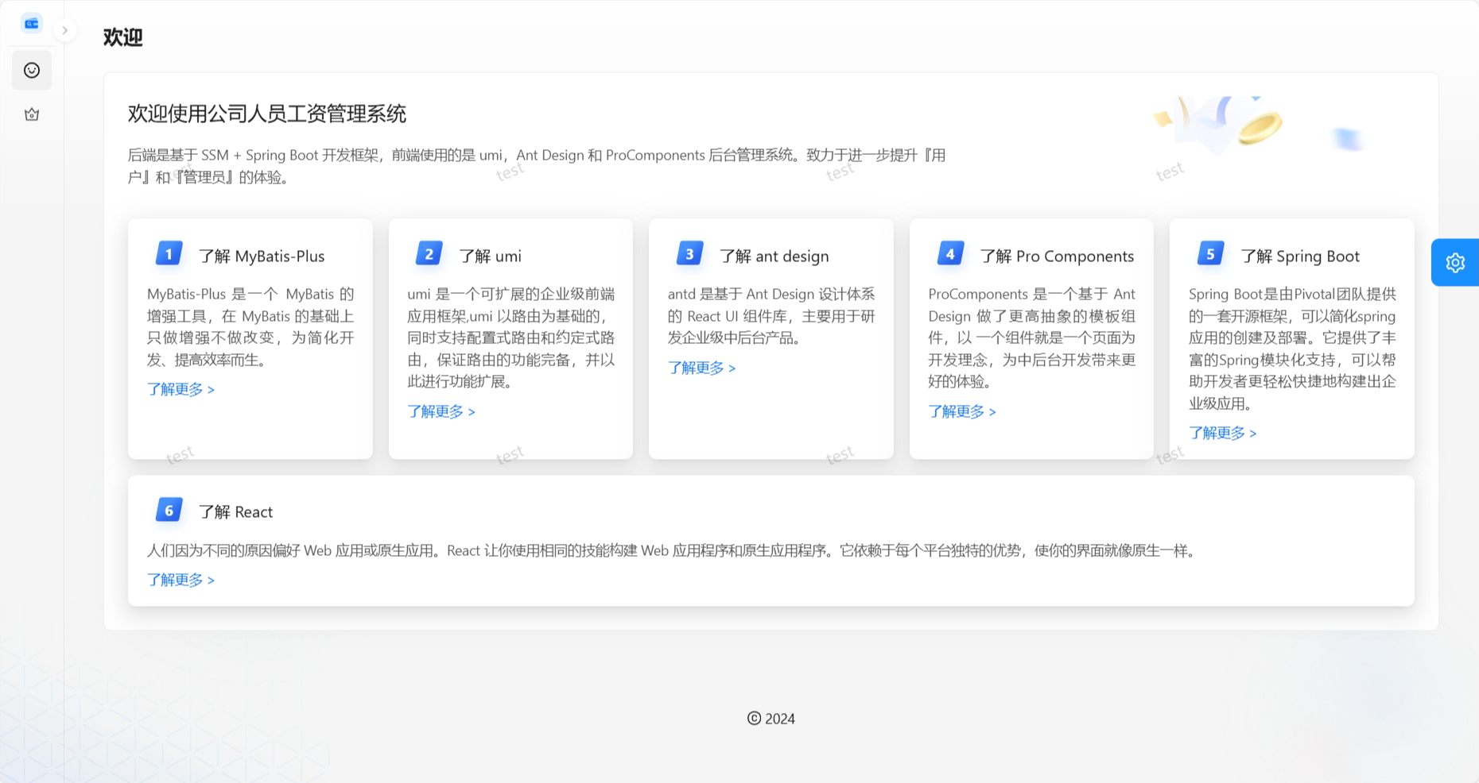

图 32 水印